

***UNIVERSITA’ DEGLI STUDI DEL SANNIO***

***FACOLTA’ DI INGEGNERIA INFORMATICA***

***CORSO INGEGNERIA DEL SOFTWARE***

***PROF. ANIELLO CIMITILE***

***Software Requirements Specification***



***Negozio virtuale di dischi e libri***

***STUDENTI:***

***Moffa Alessandro 863000096***

***Fetto Massimo 863000017***

***Mores Michele 863000077***

***Ricciardi Gerardo 863000007***

***Pagliarulo Vito 863000118***

***1. INTRODUZIONE***

* 1. ***Problema***

Il negozio virtuale che desideriamo realizzare si prefigge la vendita tramite internet di DVD, VHS, CD e libri, l’intero sistema deve essere gestibile attraverso un interfaccia web.

La navigazione del sito è permessa sia a visitatori anonimi che a clienti autenticati, in particolare entrambi possono visualizzare le offerte, cercare determinati prodotti e caricarli nel proprio

“carrello della spesa”, inserire e visualizzare commenti su ogni singolo prodotto, farsi fare un preventivo. Solo un cliente registrato può procedere ad effettuare un ordine.

Per diventare clienti del servizio occorre registrare i propri dati sul sistema, ad ogni nuovo accesso al sito il cliente viene riconosciuto tramite l’inserimento di un nome utente e di una

password. All’atto della registrazione un cliente deve inserire i suoi dati personali (E-mail, codice fiscale, luogo e data di nascita, indirizzo di residenza), a scelta può inserire i dati della propria

carta di credito e l’indirizzo dove deve essere consegnata la merce (nel caso non coincida con l’indirizzo di residenza).

L’acquisto può avvenire tramite carta di credito, contrassegno (con un sovrapprezzo di 4 euro) o conto prepagato interno al servizio (ogni cliente può versare una cifra di sua scelta nel proprio conto prepagato e ad ogni ordine gli viene sottratto l’importo dello stesso).

La spedizione può avvenire tramite posta ordinaria (tranne nel caso di pagamento con contrassegno), posta prioritaria o corriere espresso , le spese di spedizione sono rispettivamente 3, 5 e 7 euro mentre i tempi di consegna sono rispettivamente 5, 3 e 2 giorni; per ogni ordine volendo può essere specificato un indirizzo di consegna differente da quello specificato nei dati del cliente.

***1.2. Obiettivi***L’obiettivo del progetto è la realizzazione di un negozio virtuale per la vendita tramite internet di DVD, VHS, CD e libri che interagisca con l’utente tramite un interfaccia web.

* permettere la navigazione ad utenti non registrati, visualizzare offerte, cercare un prodotto d’interesse, aggiungerlo al “carrello della spesa”, leggere e scrivere commenti relativi ad un prodotto, farsi fare un preventivo ed avere la possibilità di registrarsi al sito.
* Permettere la registrazione di un nuovo utente attraverso l’inserimento dei dati personali e l’accesso al sito tramite autenticazione.
* Possibilità per gli utenti registrati, oltre ad avere gli stessi servizi degli utenti non registrati, di effettuare un acquisto attraverso varie modalità di pagamento e spedizione all’indirizzo scelto dall’utente.

1. ***ANALISI DEI REQUISITI***

Un *visitatore* dovrebbe essere in grado di accedere al *sistema e* registrarsi ad esso tramite la *registrazione nuovo utente.* Con un apposito modulo il visitatore inserisce i propri dati in modo da essere salvato all’interno del *sistema*.

Una volta registrato il visitatore può autenticarsi inserendo password e username figurando al sistema come *utente.*

Il *visitatore*, così come *l’utente,* può *ricercare un prodotto* all’interno del sistema scrivendo nell’apposito campo di ricerca, eventualmente selezionando la categoria.  
In caso di esito positivo della ricerca è possibile visualizzare la pagina relativa al prodotto trovato nella quale oltre alle informazioni riguardanti il prodotto (descrizione, prezzo, disponibilità) è possibile visualizzare commenti lasciati da altri utenti e non e se si vuole lasciare il proprio commento.   
In oltre nel sistema c’è l’apposita sezione di inserimento del prodotto nel carrello. A questo punto l’utente può decidere se continuare con altre ricerche di prodotti con eventuali aggiunte al carrello. All’interno della pagina del carrello è possibile visualizzare il preventivo tenendo conto esclusivamente del prezzo dei prodotti contenuti all’interno di esso, rimuovere dal carrello uno o più prodotti o proseguire con l’acquisto.  
In caso di acquisto il sistema chiede al visitatore di autenticarsi come utente e di scegliere la modalità di pagamento e spedizione. A seconda delle scelte dell’utente ci saranno degli aggiornamenti dell’importo finale riguardando spese di spedizione e eventuali sovraprezzi.

Una volta completato il processo di acquisto sarà compito del sistema mettere in spedizione i prodotti acquistati dall’utente.

***2.1.Requisiti funzionali***

* Registrazione nuovo utente
* Autenticazione
* Ricerca di un prodotto
* Visualizzazione prodotto
* Inserimento di un prodotto nel carrello
* Acquisto di un prodotto
* Inserimento commento
* Visualizzazione commento

***2.2. Attori***

* Visitatore
* Utente

***3. USE CASE***

Gli attori identificati sono 2: **utente , visitatore.**

Gli Use Case trattati sono:

* **RegistrareNuovoUtente:** collegato al solo visitatore in quanto l’utente è già registrato.
* **AutenticareUtente:**
* include l’Use Case “RegistrareNuovoUtente”: quando un utente vuole autenticarsi deve necessariamente essere registrato al sistema.
* **RicercareProdotto:** la ricerca è collegata a entrambi gli attori in quanto sia un utente registrato che un visitatore può effettuare una ricerca.
* **InserireNelCarrello:**
* include l’Use Case “RicercareProdotto”: il prodotto deve essere necessariamente ricercato prima di essere inserito nel carrello;
* **AcquistareCarrello:**
* include l’Use Case “InserireNelCarrello”.
* incude l’Use Case “AutenticareUtente”.
* include l’Use Case “GestirePagamento”: che a sua volta estende altri 3 Use case, gestisce le varie modalità di pagamento supportate dal sistema.

***UseCase view***

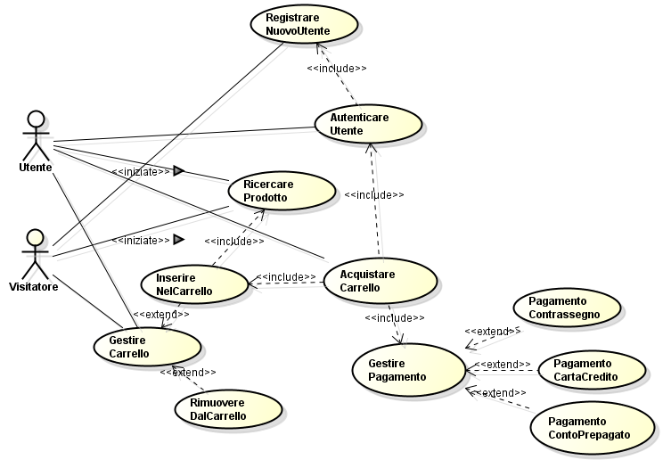

***3.1. UseCase 1 : Registrazione Utente***

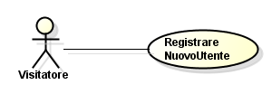

|  |  |
| --- | --- |
| *Nome use case* | *RegistrareNuovoUtente* |
| *Attori partecipanti* | Inizializzata da:Visitatore |
| *Flusso degli eventi* | 1. Il *visitatore* intende registrarsi come nuovo utente 2. Il *Sistema* richiede al *visitatore* di inserire alcuni campi obbligatori 3. Il visitatore inserisce i dati personali:  * Nome utente * Indirizzo E-mail * Password * Codice Fiscale * Luogo di nascita * Data di nascita * Indirizzo di residenza  1. A scelta il visitatore può inserire i dati della carta di credito e l’indirizzo di spedizione se è diverso da quello di residenza. 2. Il *visitatore* conferma i propri dati e invia le informazioni al *sistema* 3. Il *Sistema* riceve la richiesta di registrazione e verifica i dati 4. Il *Sistema i*nvia la conferma di avvenuta registrazione all’indirizzo e-mail del *visitatore* |
| *Condizioni iniziali* | * Il *visitatore* deve accedere al Sistema |
| *Condizioni finali* | * Il *visitatore* viene abilitato ma non confermato |

***3.1.1 Scenario primario***

|  |  |
| --- | --- |
| *Nome scenario* | *RegistrazioneMario* |
| *Attori partecipanti* | Mario:*Visitatore* |
| *Flusso degli eventi* | 1. Mario, un visitatore, si collega al sito AmazUni 2. Mario intende registrarsi come nuovo utente e clicca su “Registrazione Utente” 3. AmazUni chiede a Mario l’inserimento dei dati personali per la registrazione 4. Mario sceglie ed inserisce un nome utente 5. Mario inserisce il suo indirizzo e-mail 6. Mario inserisce una password 7. Mario inserisce il codice fiscale 8. Mario inserisce il luogo e data di nascita 9. Mario inserisce il suo indirizzo di residenza 10. Mario inserisce i dati della carta di credito 11. Mario come indirizzo di spedizione lascia lo stesso della sua residenza 12. Mario clicca sul tasto conferma e invia i dati a AmazUni 13. AmazUni riceve la richiesta di registrazione di Mario e ne controlla i dati inseriti 14. I dati sono corretti e AmazUni invia un e-mail di conferma all’indirizzo di Mario 15. Mario riceve l’e-mail di conferma da parte di AmazUni ultimando la sua registrazione 16. Lo scenario termina |
| *Scenario alternativo* | 4.1 Il nome utente già è presente  4.2 AmazUni comunica a Mario che il nome è già utilizzato da un altro utente  4.3 Lo scenario riparte dal punto 3 del flusso degli eventi |
| *Scenario alternativo* | 5.1 L’e-mail inserita è già presente in AmazUni.  5.2 AmazUni comunica a Mario che l'e-mail inserita è già presente  5.3 Il sistema chiede a Mario se vuole registrarsi con un nuovo indirizzo e-mail o effettuare l’accesso  5.4 (Scelta)  5.4.1 Mario vuole registrarsi con un altro indirizzo  5.4.1.1 Lo scenario riparte dal punto 3 del flusso degli eventi  5.4.2 Mario è già registrato  5.4.2.1 Lo scenario riparte dal punto 16 del flusso degli eventi |
| *Scenario alternativo* | 6.1 Password inserita troppo corta  6.2 AmazUni invia il messaggio d’errore: “Password inserita troppo corta”  6.3 Lo scenario riparte dal punto 3 del flusso degli eventi |
| *Scenario alternativo* | 10.1 Mario sceglie di non inserire i dati della sua carta di credito  10.2 Lo scenario riparte dal punto 11 del flusso degli eventi |
| *Scenario alternativo* | 11.1 Mario sceglie come indirizzo di spedizione una destinazione diversa rispetto alla residenza  11.2 Lo scenario riparte dal punto 12 del flusso degli eventi |

***3.1.2 Modello ad oggetti: 3OT***

Continuando lo studio dell’usecase Registrazione utente ed analizzando nello specifico gli oggetti coinvolti, in particolare a partire dall’operazione d’inserimento dei dati fino alla conferma da parte del sistema, sono stati individuati i seguenti Entity Object, Boundary Object e CO ed il relativo Sequence Diagram.

|  |  |  |
| --- | --- | --- |
| *Entity Object* | *Attributi* | *Descrizione* |
| Utente | * Username * IndirizzoEmail * Password * CodFiscale * LuogoNascita * DataNascita * IndirizzoResidenza * DatiCartaCredito * IdCarrello | L’oggetto Utente è un istanza della classe Utente, che contente al suo interno i dati personali dell’Utente stesso. |

|  |  |
| --- | --- |
| *Boundary Object* | *Descrizione* |
| FormUtente | Interfaccia tramite la quale l’utente inserisce i propri dati |

|  |  |
| --- | --- |
| *Control Object* | *Descrizione* |
| ControlRegistrazione | Richiede i dati per la registrazione |
| ControlUtente | Ha il compito di inviare i dati dell’utente che si registra al GestoreEntità |
| GestoreEntità | In base ai dati che riceve dal ControlUtente crea l’oggetto Utente |

***3.1.3 Sequence Diagram***

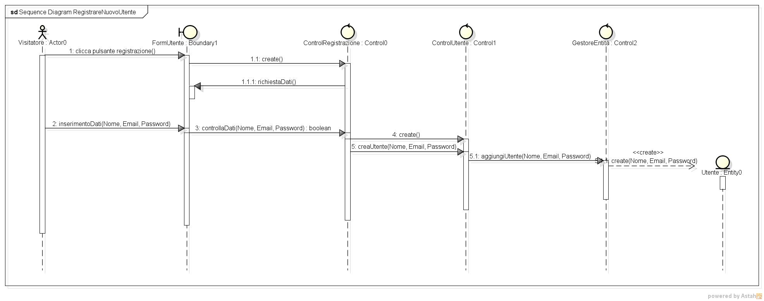

***3.1.4 Class Diagram***

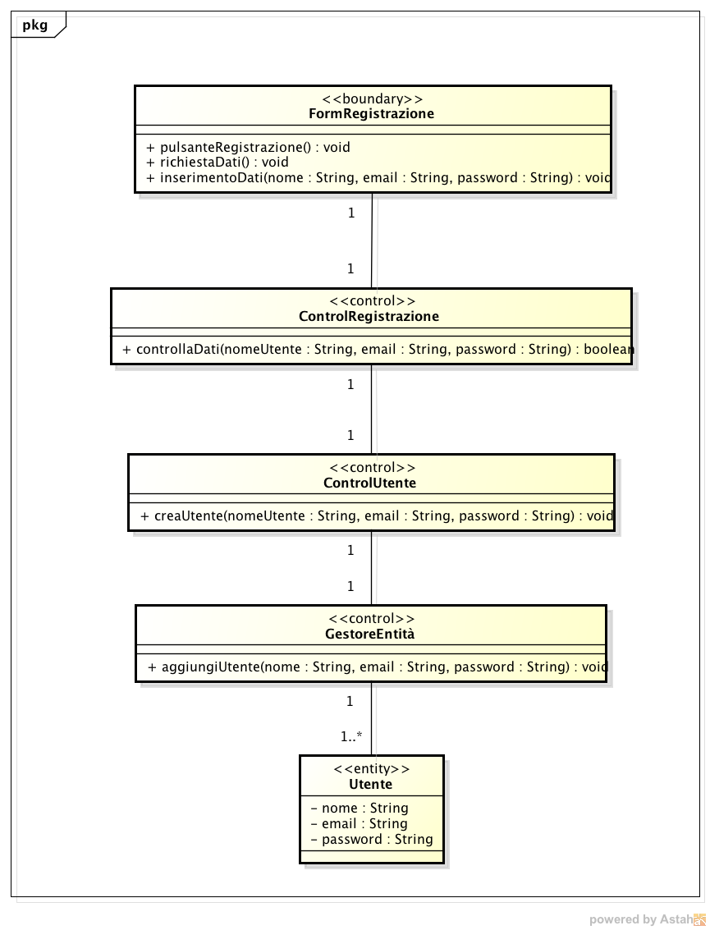

***3.1.5 Activity Diagram***

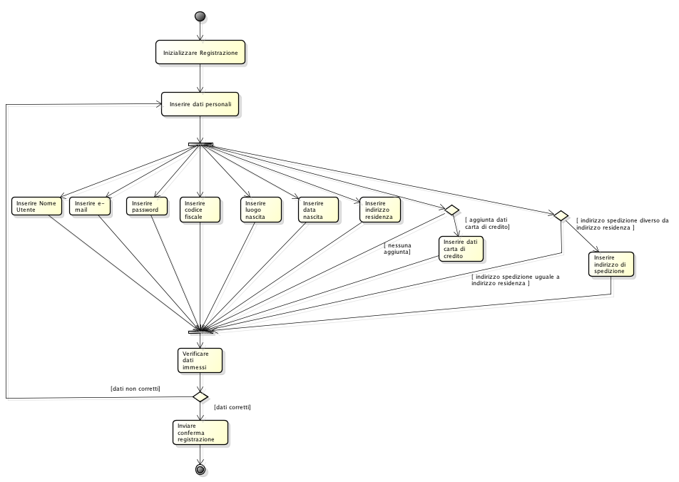

***3.2. Caso d’uso Autenticazione***

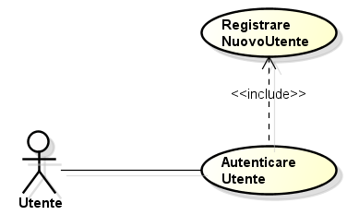

|  |  |
| --- | --- |
| *Nome use case* | *AutenticareUtente* |
| *Attori partecipanti* | Inizializzata da:Utente |
| *Flusso degli eventi* | 1. *L’Utente* comunica l’intenzione di fare il “login” 2. Il *Sistema* riceve la richiesta di login e permette l’inserimento di  username e password 3. *L’Utente* inserisce username e password 4. *Il Sistema* riceve e controlla i dati immessi 5. *Il Sistema* permette il login |
| *Condizioni iniziali* | L’Utente deve essere registrato |
| *Condizioni finali* | L’Utente viene autenticato e confermato |

***3.2.1 Scenario primario***

|  |  |
| --- | --- |
| *Nome scenario* | *AutenticazioneLuca* |
| *Attori partecipanti* | Luca: *Utente* |
| *Flusso degli eventi* | 1. Luca richiede il “Login” 2. AmazUni riceve la richiesta di login 3. AmazUni richiede l’inserimento di username e password 4. Luca inserisce il suo username 5. Luca inserisce la sua password 6. Luca conferma l’operazione 7. AmazUni controlla i dati inseriti da Luca 8. I dati inseriti sono corretti 9. AmazUni permette il login 10. Lo scenario termina |
| *Scenario alternativo* | 8.1.a  8.1 I dati inseriti non sono corretti, la password non è esatta  8.2. AmazUni comunica a Luca che l'username inserita è errata  8.3 AmazUni chiede di inserire nuovamente la password  8.4Lo scenario riparte dal punto 5 del flusso degli eventi |
| *Scenario alternativo* | 8.1.b  8.1 I dati inseriti non sono corretti, l’username non è esatto  8.2. AmazUni comunica a Luca che l'username inserita è errata  8.3 AmazUni chiede di inserire nuovamente l'username  8.4. Lo scenario riparte dal punto 4 del flusso degli eventi |

***3.2.2 Modello ad oggetti: 3OT***

Considerando lo use case Autenticazione utente, entrando nello specifico, fino alla parte relativa all’inserimento dei dati e la conferma da parte del sistema,abbiamo individuato i seguenti EO BO e CO ed un esempio del relativo sequence diagram.

|  |  |  |  |  |
| --- | --- | --- | --- | --- |
| *Entity Object* | | *Attributi* | *Descrizione* | |
| Utente | * Username * Password | | | L’oggetto Utente è un istanza della classe Utente, che contiene al suo interno i dati personali dell’Utente stesso. |

|  |  |
| --- | --- |
| *Boundary Object* | *Descrizione* |
| *FormLogin* | Interfaccia tramite la quale l’utente inserisce i propri UserName e Password. |

|  |  |
| --- | --- |
| *Control Object* | *Descrizione* |
| *ControlLogin* | Verifica i dati di autenticazione inseriti dall’utente |
| *ControlUtente* | Ha il compito di inviare i dati dell’utente che si registra al GestoreEntità |
| *GestoreEntità* | Ha il compito di recuperare i dati necessari per effettuare il login |
| *Gestore Utenti Loggati* | Tiene traccia di tutti gli utenti che sono loggati al sistema |

***3.2.3 Sequence Diagram***

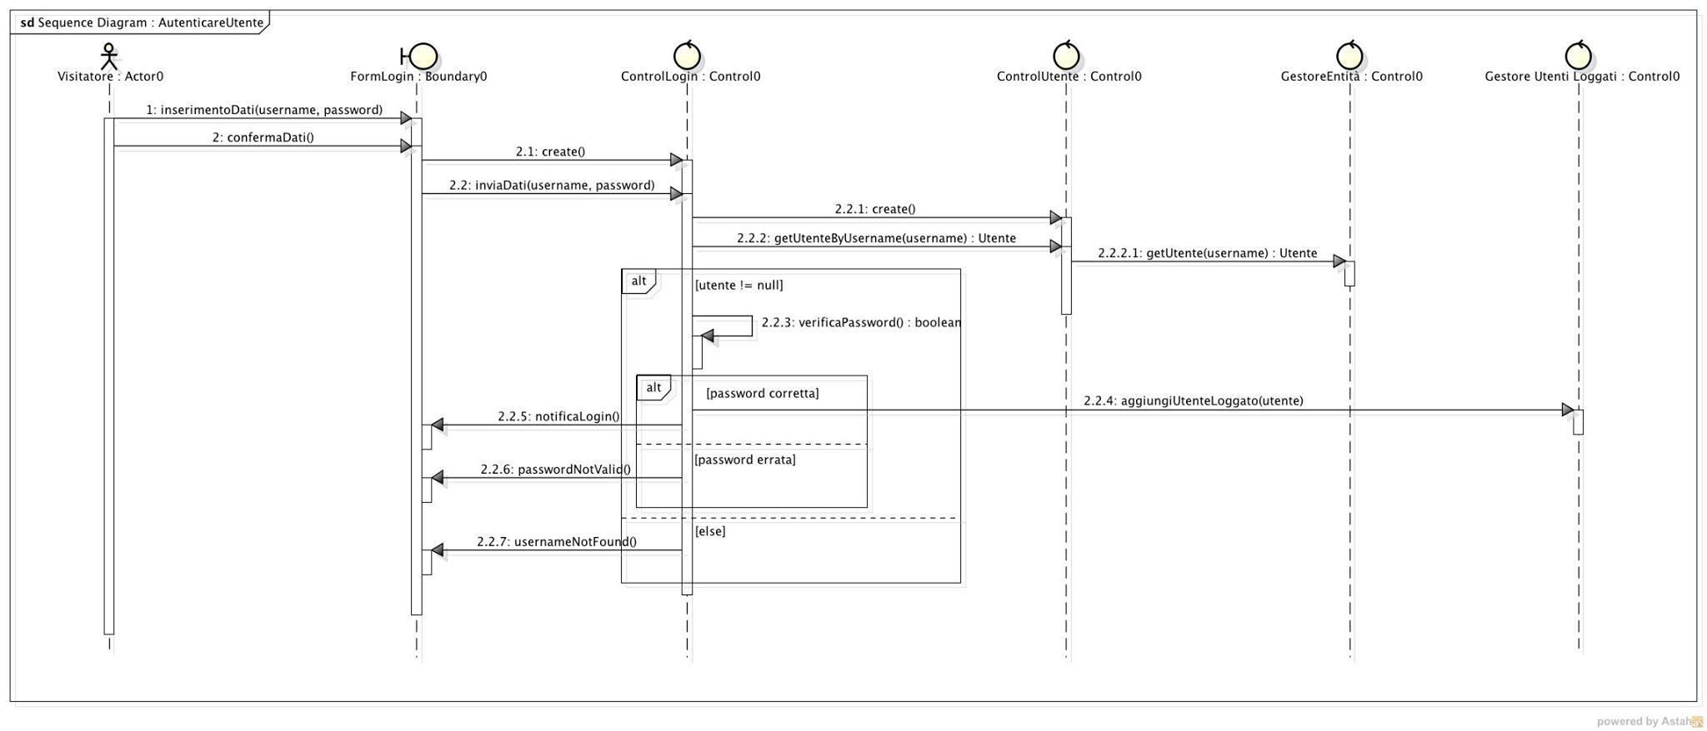

***3.2.4 Class Diagram***

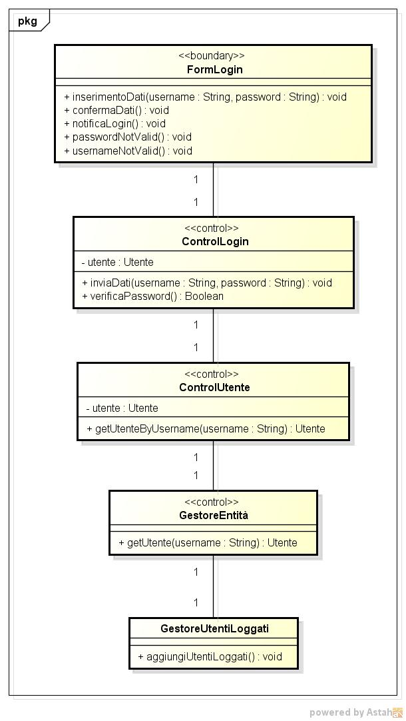

***3.2.5 Activity Diagram***

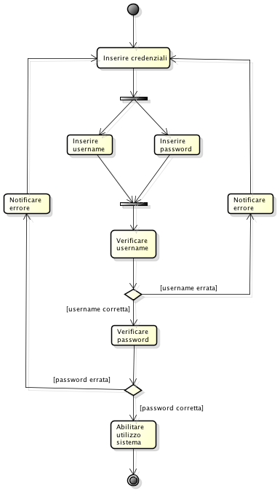

***3.3. Caso d’uso Ricerca prodotto***

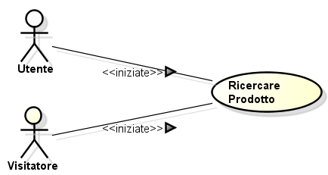

|  |  |
| --- | --- |
| *Nome use case* | *RicercareProdotto* |
| *Attori partecipanti* | Inizializzata da:Utente/Visitatore |
| *Flusso degli eventi* | 1. (opzionale) *L’utente/visitatore* sceglie una categoria 2. *L’utente/visitatore* scrive nell’apposito campo il nome del prodotto che intende ricercare e clicca sul tasto “cerca*”* 3. Il *Sistema* riceve i dati immessi ed effettua una ricerca per verificare la disponibilità del prodotto 4. Il Sistema emette i risultati della ricerca |
| *Condizioni iniziali* | L’utente / visitatore devono essere connessi al Sistema |
| *Condizioni finali* | L'utente/visitatore ottiene i risultati della ricerca |

***3.3.1 Scenario primario***

|  |  |
| --- | --- |
| *Nome scenario* | *RicercaLibro* |
| *Attori partecipanti* | Marco:*Visitatore* |
| *Flusso degli eventi* | 1. Marco seleziona la categoria libro 2. Marco inserisce il nome del libro che intende cercare nell’apposita sezione e clicca sul tasto “Cerca” 3. AmazUni ricerca il nome del libro nel sistema 4. AmazUni trova il libro 5. AmazUni emette il risultato della ricerca a Marco 6. Lo scenario termina |
| *Scenario alternativo* | * 1. Marco sceglie di non selezionare una categoria specifica   2. Lo scenario riparte dal punto 2 del flusso degli eventi |
| *Scenario alternativo* | 3.1 AmazUni non trova il libro cercato da Marco  3.2 AmazUni emette il messaggio: “Nessun risultato per la ricerca”  3.3 Lo scenario riparte dal punto 6 |

***3.3.2 Modello ad oggetti: 3OT***

Considerando lo use case Ricerca prodotto, entrando nello specifico, solo la ricerca tramite nome, abbiamo individuato i seguenti EO BO e CO ed un esempio del relativo sequence diagram.

|  |  |  |
| --- | --- | --- |
| *Entity Object* | *Attributi* | *Descrizione* |
| *Prodotto* | * Nome * Categoria * IdProdotto * Disponibilità * Quantità * Prezzo * Descrizione | Un’istanza della classe prodotto che contiene gli attributi che identificano il prodotto |

|  |  |
| --- | --- |
| *Boundary Object* | *Descrizione* |
| *FormRicerca* | Interfaccia di interazione con l’utente che permette di ricercare uno o più prodotti |

|  |  |
| --- | --- |
| *Control Object* | *Descrizione* |
| *ControlRicerca* | Ha il compito di ricercare il prodotto desiderato dal visitatore e di generare una lista con i prodotti trovati |
| *ControlProdotto* | Ha il compito di selezionare il prodotto dall’insieme di tutti i prodotti disponibili |
| *GestoreEntità* | Contiene tutte la lista dei prodotti |

***3.3.3 Sequence Diagram***

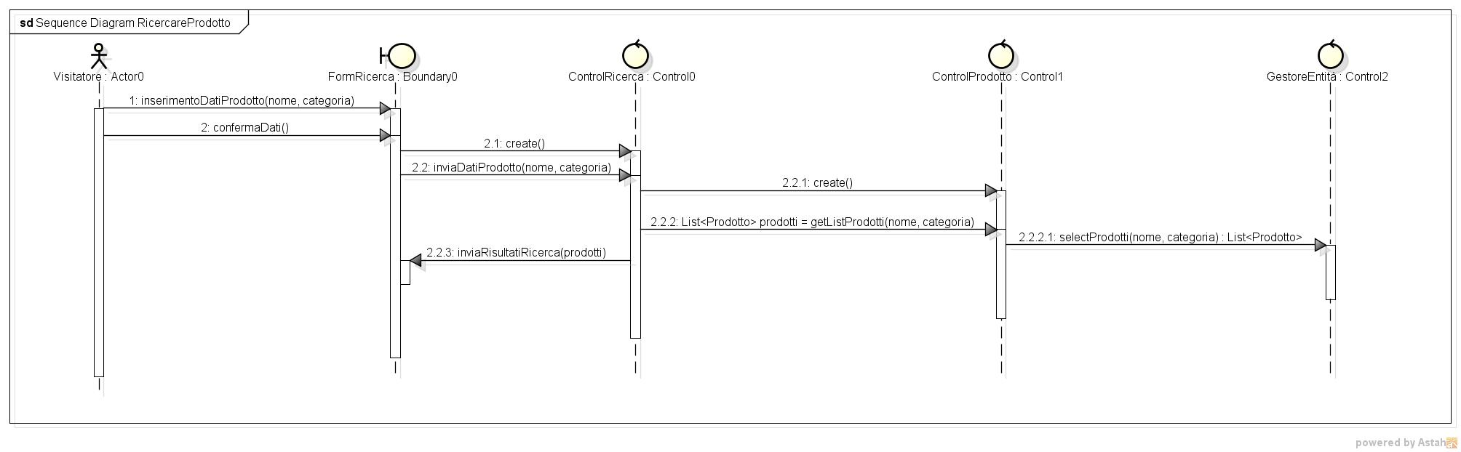

***3.3.4 Class Diagram***

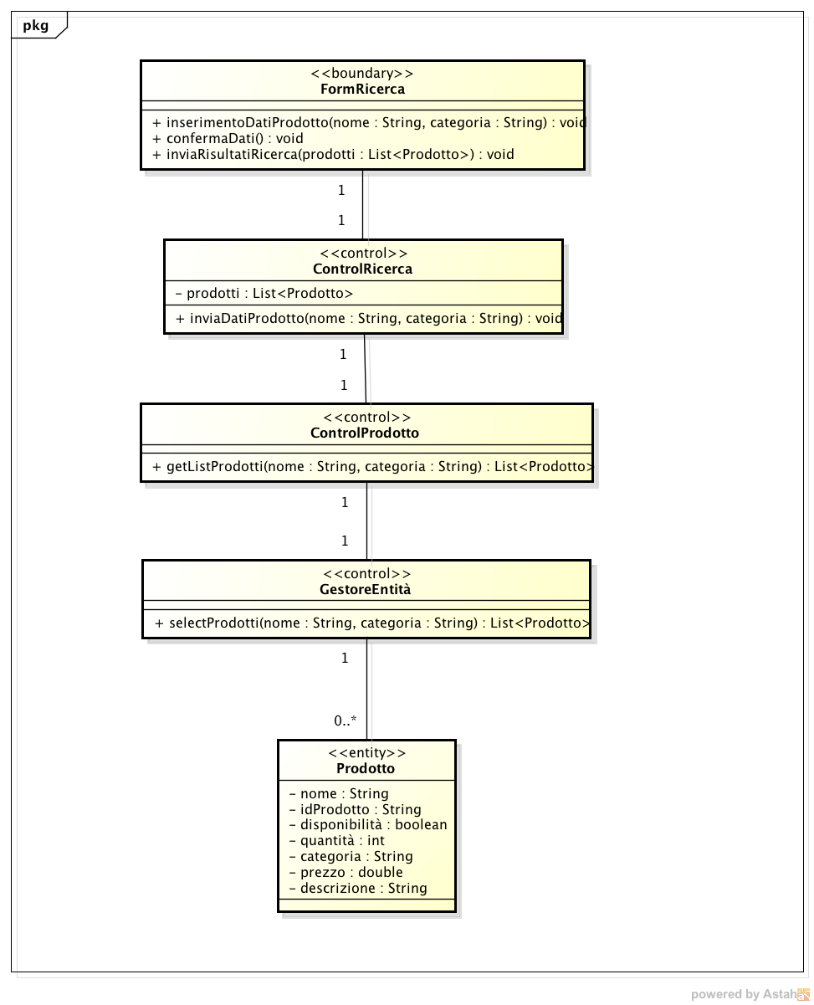

***3.3.5 Activity Diagram***

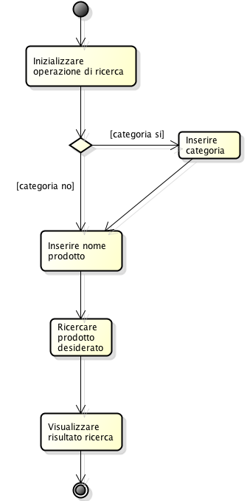

***3.4. Caso d’uso Inserimento prodotto nel carrello della spesa***

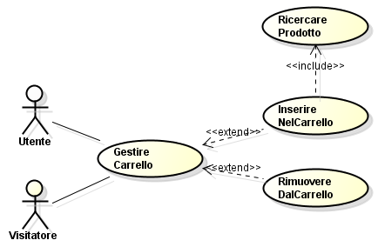

|  |  |
| --- | --- |
| *Nome use case* | *InserireNelCarrello* |
| *Attori partecipanti* | Inizializzata da:Utente/Visitatore |
| *Flusso degli eventi* | 1. L’Utente/Visitatore clicca sul prodotto di interesse. 2. Il Sistema riceve la richiesta dell’utente/visitatore e fornisce l’accesso alla pagina del prodotto 3. L’Utente/Visitatore visualizza la pagina del prodotto. 4. L’Utente/Visitatore richiede di aggiungere un prodotto nel carrello 5. Il Sistema riceve l’informazione di aggiunta al carrello 6. Il Sistema controlla la disponibilità 7. Il Sistema convalida l'aggiunta al carrello dell'oggetto e lo inserisce nel carrello 8. Il Sistema calcola il preventivo 9. L’Utente visualizza il carrello con il preventivo 10. Il Sistema chiede all'utente di proseguire con gli acquisti, di effettuare una nuova ricerca o di rimuovere il prodotto dal carrello 11. L'utente / Visitatore effettua la scelta |
| *Condizioni iniziali* | L’Utente /visitatore devono aver effettuato la ricerca di un prodotto |
| *Condizioni finali* | *L’Utente*/Visitatore visualizza il preventivo |

***3.4.1 Scenario primario***

|  |  |
| --- | --- |
| *Nome scenario* | *InserimentoDVDCarrello* |
| *Attori partecipanti* | *Carlo: Utente* |
| *Flusso degli eventi* | 1. Carlo clicca sul link del DVD che gli interessa 2. AmazUni riceve la richiesta e permette a Carlo di visualizzare la pagina del DVD scelto 3. Carlo visualizza la pagina e quindi il prezzo del DVD 4. Carlo decide di inserire nel carrello il DVD 5. Carlo aggiunge il DVD al proprio carrello cliccando sull’apposito tasto "Aggiungi al carrello" 6. AmazUni controlla la disponibilità del DVD 7. AmazUni convalida l'aggiunta del DVD nel carrello di Carlo 8. AmazUni inserisce il DVD nel carrello 9. AmazUni calcola il preventivo 10. Carlo visualizza il carrello con il relativo preventivo 11. AmazUni chiede a Carlo se vuole proseguire con gli acquisti, se vuole rimuovere il DVD dal carrello o se vuole effettuare una nuova ricerca 12. Carlo decide di proseguire con gli acquisti 13. Lo scenario termina |
| *Scenario alternativo* | 6.1 Il DVD scelto da Carlo non è disponibile  6.2 AmazUni comunica a Carlo la mancanza del DVD  6.3 Carlo visualizza il messaggio di AmazUni  6.4 Lo scenario prosegue dal punto 13 del flusso degli eventi |
| *Scenario alternativo* | 12.1.a  12.1Carlo decidere di rimuovere il DVD dal carrello  12.2 Lo scenario prosegue dal punto 13 del flusso degli eventi |
| *Scenario alternativo* | 12.1.b  12.1Carlo decidere di effettuare una nuova ricerca  12.2 Lo scenario prosegue dal punto 13 del flusso degli eventi |

***3.4.2 Modello ad oggetti: 3OT***

Considerando lo use case Inserimento prodotto nel carrello della spesa, entrando nello specifico, solo l’aggiunta di un prodotto e relativo controllo disponibilità, abbiamo individuato i seguenti EO BO e CO ed un esempio del relativo sequence diagram.

|  |  |  |
| --- | --- | --- |
| *Entity Object* | *Attributi* | *Descrizione* |
| *Carrello* | * Preventivo * ListaProdotti * ModalitàSpedizione * ModalitàPagamento * IdCarrello | Oggetto che contiene l’insieme dei prodotti selezionati per l’acquisto e i preventivo |
| *Prodotto* | * IDProdotto * Disponibilità | Un’istanza della classe prodotto che contiene gli attributi che identificano il prodotto |

|  |  |
| --- | --- |
| *Boundary Object* | *Descrizione* |
| *FormRicerca* | Interfaccia di interazione con l’utente nella quale vengono visualizzati tutti i prodotti ricercati |

|  |  |
| --- | --- |
| *Control Object* | *Descrizione* |
| *ControlProdotto* | Ha il compito di verificare la disponibilità del prodotto ed eventualmente aggiungerlo al carrello |
| *GestoreEntità* | Contiene tutti i prodotti |
| *ControlCarrello* | Ha il compito di creare un oggetto Carrello |

***3.4.3 Sequence Diagram***

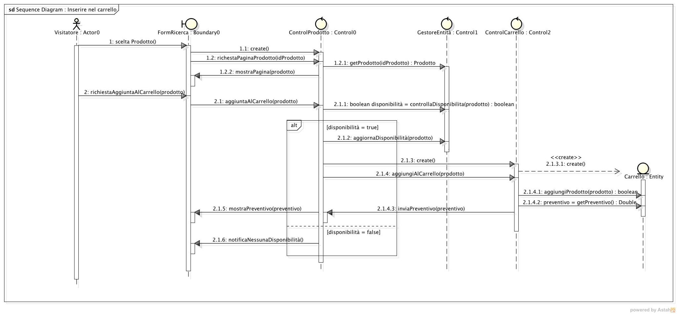

***3.4.4 Class Diagriam***

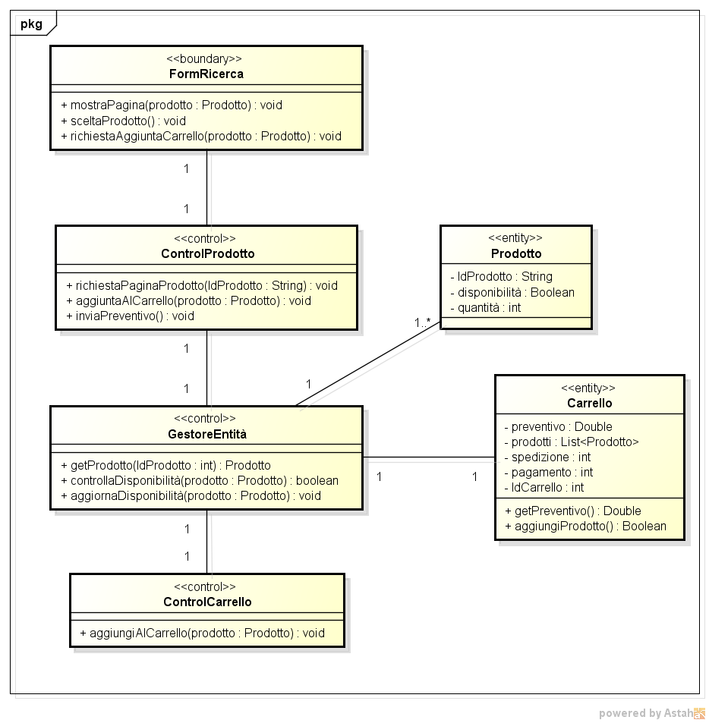

***3.4.5 Activity Diagram***

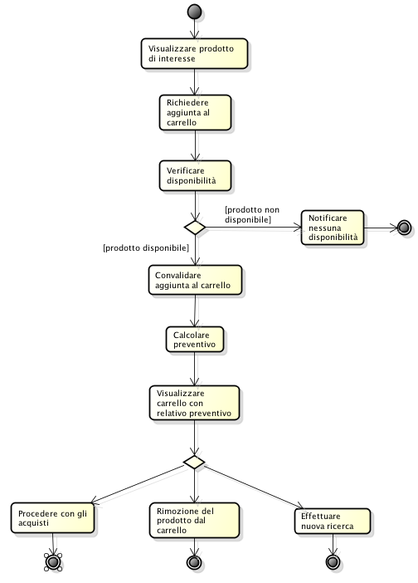

***3.5. Caso d’uso Acquisto di un prodotto***

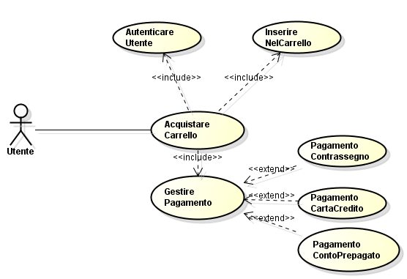

|  |  |
| --- | --- |
| *Nome use case* | *AcquistareCarrello* |
| *Attori partecipanti* | Inizializzata da:Utente |
| *Flusso degli eventi* | 1. L’utente comunica al sistema che vuole effettuare un acquisto 2. Il Sistema riceve la richiesta di procedere con l’acquisto 3. Il Sistema fornisce la possibilità di scelta tra le varie modalità di pagamento:  * Carta di credito * Contrassegno (sovraprezzo di 4 euro) * Conto prepagato interno al servizio  1. L’utente effettua la scelta di pagamento 2. Il Sistema riceve i dati e li controlla 3. Il sistema permette all’utente di scegliere la modalità di spedizione con le rispettive spese e i rispettivi tempi di consegna del prodotto:  * Posta ordinaria (tranne nel pagamento con contrassegno) prezzo: 3 euro, tempo di consegna 5 giorni * Posta prioritaria, prezzo 5 euro, tempo di consegna 3 giorni * Corriere espresso, prezzo 7 euro, tempo di consegna 2 giorni  1. L’utente sceglie la propria modalità di spedizione 2. Il Sistema in base alla spedizione scelta aggiunge le spese di spedizione all’importo totale e lo aggiorna. 3. Il Sistema comunica all’utente i tempi di consegna del prodotto 4. Il Sistema invia il nuovo totale da pagare all’utente 5. L’utente visualizza il nuovo totale e il tempo di consegna 6. Il Sistema conclude l’acquisto e mette l’ordine “in spedizione” |
| *Condizioni iniziali* | * L’utente deve essere autenticato * L’utente deve aver aggiunto uno o più prodotti al carrello |
| *Condizioni finali* | L’utente acquista con successo i prodotti |

***3.5.1 Scenario primario***

|  |  |
| --- | --- |
| *Nome scenario* | *AcquistoCarrello* |
| *Attori partecipanti* | *Sara: Utente* |
| *Flusso degli eventi* | 1. Sara vuole procedere con l’acquisto 2. AmazUni riceve la richiesta di procedere con l’acquisto 3. AmazUni fornisce la possibilità di scelta tra le varie modalità di pagamento:  * Carta di credito * Contrassegno * Conto prepagato interno al servizio  1. Sara sceglie di pagare con carta di credito 2. Sara ha già registrato una carta di credito 3. AmazUni accetta il pagamento con carta di credito 4. AmazUni mostra le varie tipologie di spedizione:  * Posta ordinaria * Posta prioritaria * Corriere espresso  1. Sara sceglie come modalità di spedizione posta ordinaria 2. AmazUni aggiunge al totale del carrello la somma di 3 euro 3. AmazUni comunica il tempo di consegna di 5 giorni 4. Sara visualizza il nuovo importo e il tempo di consegna 5. AmazUni conclude l’acquisto e mette l’ordine in spedizione 6. Lo scenario termina |
| *Scenario Alternativo* | 4.1.a  4.1Sara sceglie il contrassegno  4.2 AmazUni aggiunge un sovraprezzo di 4 euro alla spesa del carrello  4.3Lo scenario continua dal punto 7 del flusso degli eventi |
| *Scenario alternativo* | 4.1.b  4.1 Sara sceglie di pagare con conto prepagato interno al sistema  4.2 Lo scenario continua dal punto 7 del flusso degli eventi |
| *Scenario alternativo* | 5.1 Sara non ha inserito in fase di registrazione al sito i dati della carta di credito  5.2 Sara inserisce i dati della carta  5.3 AmazUni registra i dati della carta nell’account di Sara  5.4 Lo scenario prosegue dal punto 6 del flusso degli eventi |
| *Scenario alternativo* | 8.1 a  8.1 Sara sceglie come modalità di spedizione posta prioritaria  9.1 AmazUni aggiunge al totale del carrello la somma di 5 euro  10.1 AmazUni comunica il tempo di consegna di 3 giorni  10.2 Lo scenario prosegue dal punto 11 del flusso degli eventi |
| *Scenario alternativo* | 8.1 b  8.1 Sara sceglie come modalità di spedizione corriere espresso  9.1 AmazUni aggiunge al totale del carrello la somma di 7 euro  10.1 AmazUni comunica il tempo di consegna di 2 giorni  10.2 Lo scenario prosegue dal punto 11 del flusso degli eventi |

***3.5.2 Modello ad oggetti: 3OT***

Considerando lo use case Acquisto di un carrello, entrando nello specifico, solo la conferma di acquisto e la convalida,senza specificare modalità di pagamento e spedizione, abbiamo individuato i seguenti EO BO e CO ed un esempio del relativo sequence diagram.

|  |  |  |
| --- | --- | --- |
| *Entity Object* | *Attributi* | *Descrizione* |
| *Carrello* | * Preventivo * ListaProdotto * IdCarrello | Oggetto che contiene l’insieme dei prodotti selezionati per l’acquisto e l’importo totale. |

|  |  |
| --- | --- |
| *Boundary Object* | *Descrizione* |
| *FormAcquisto* | Pagina tramite la quale l’utente sceglie i vari campi richiesti dal sistema, relativi all’acquisto. |
| *ServiziGestoriBancari* | È un’interfaccia verso un servizio esterno che controlla i dati per il pagamento |

|  |  |
| --- | --- |
| *Control Object* | *Descrizione* |
| *ControlAcquisto* | Gestisce le modalità di pagamento e spedizione e notifica il pagamento effettuato |
| *GestoreEntità* | Permette di ottenere tutte le informazioni del singolo carrello dell’utente |

***3.5.3 Sequence Diagram***

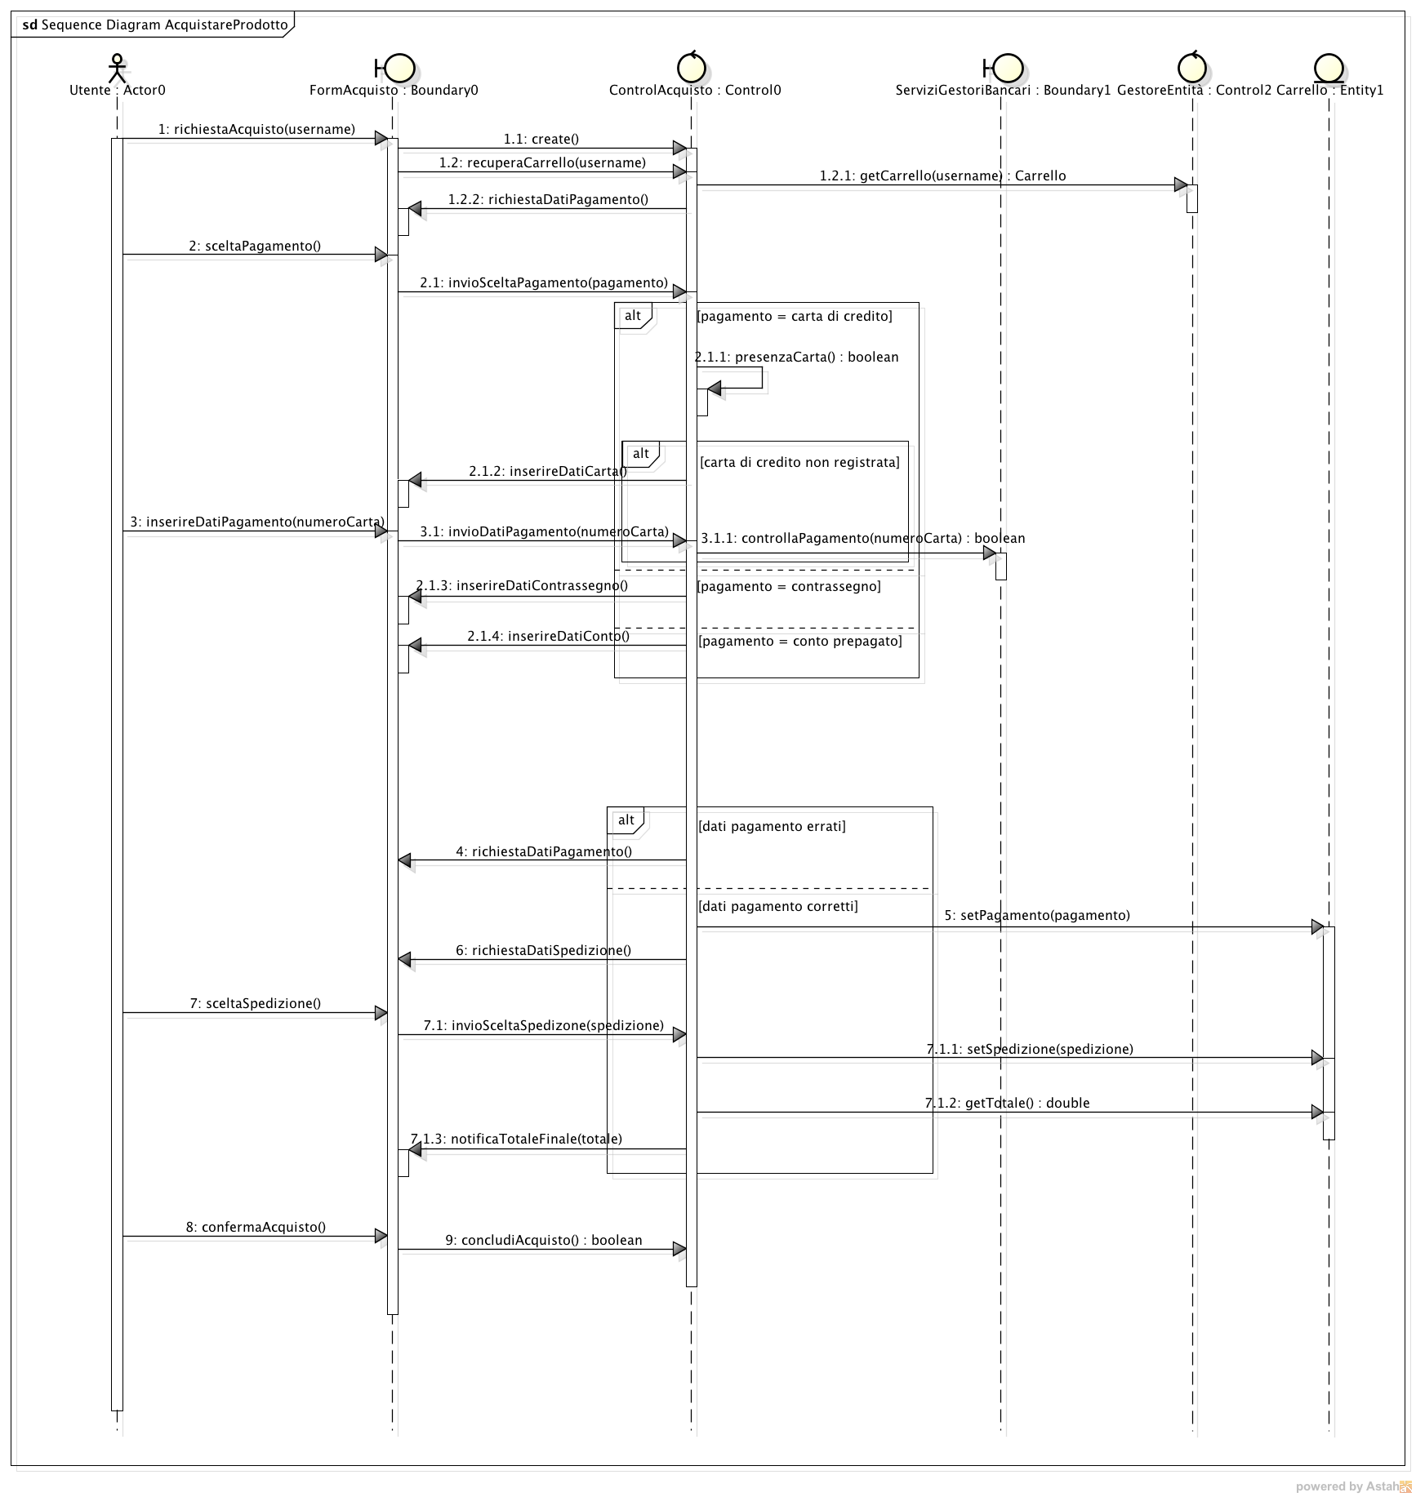

***3.5.4 Class Diagram***

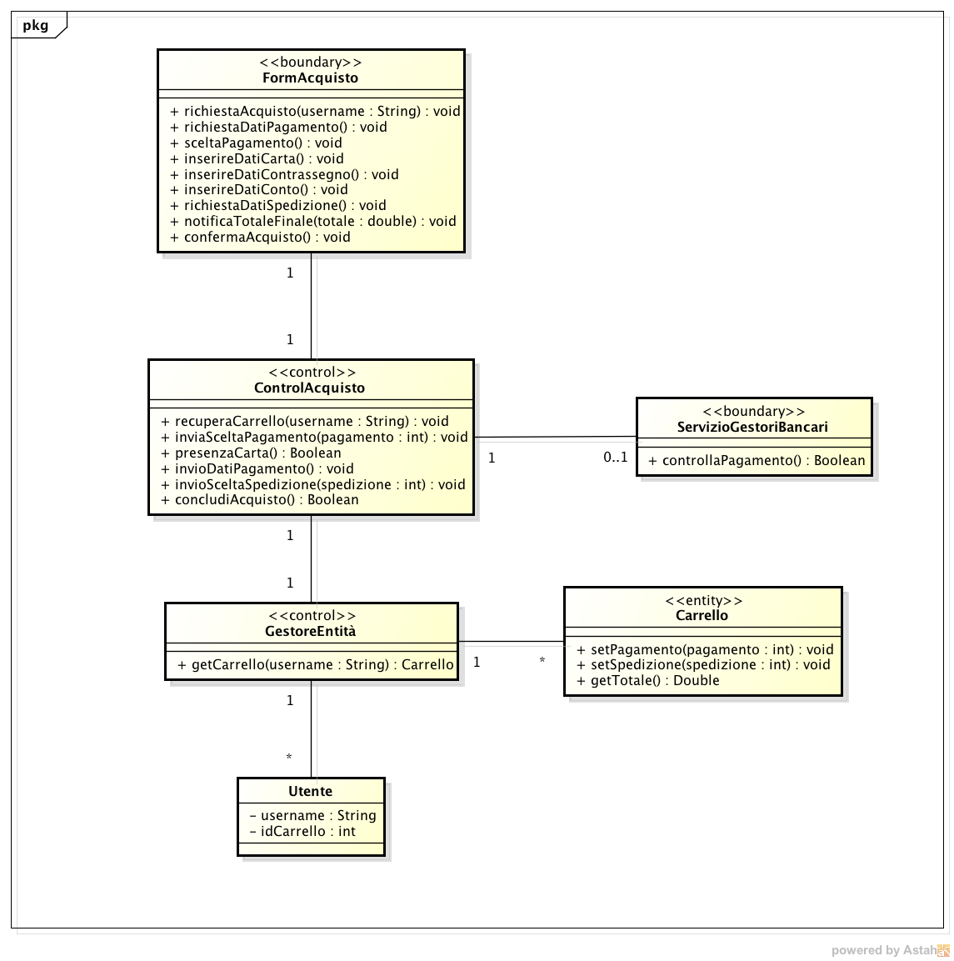

***3.5.5 Activity Diagram***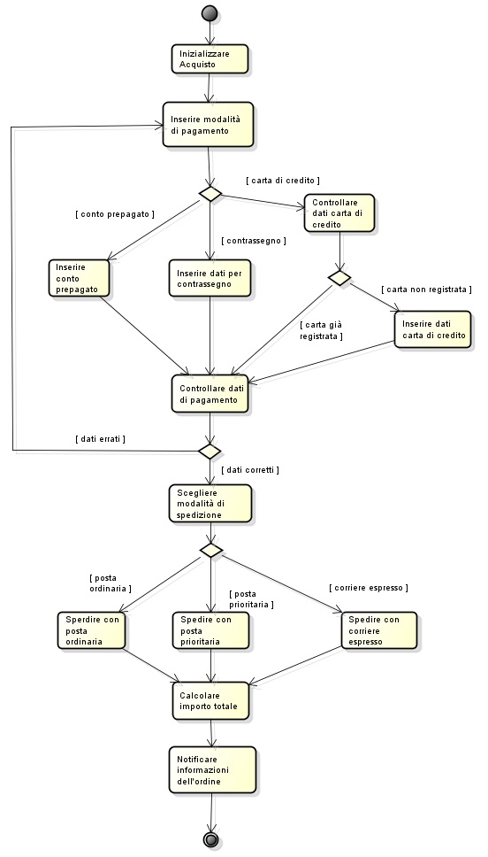

***Glossario***

|  |  |
| --- | --- |
| *Nome* | *Definizione* |
| |  | | --- | | Acquisto | | Atto con il quale l’utente entra in possesso di un prodotto da lui scelto in un dato momento con una determinata modalità di pagamento. |
| |  | | --- | | Autenticazione | | Processo tramite il quale il sistema verifica la corretta identità di un utente, autorizzandolo ad usufruire dei servizi offerti. |
| |  | | --- | | Carrello | | Contenitore virtuale utilizzato nel sistema che consente di selezionare (ed eventualmente rimuovere) e ordinare i prodotti in vendita. Tiene traccia degli articoli che l’utente ha inserito e permette di pagare alla fine della visita. |
| |  | | --- | | Commento prodotto | | Messaggio lasciato nella pagina del prodotto da un utente o visitatore riguardante il prodotto stesso. |
| |  | | --- | | Importo totale | | Somma in denaro che l’utente deve pagare alla fine del processo di acquisto di uno o più prodotti. Oltre al valore dei prodotto inseriti nel carrello, tiene conto dei costi di spedizione ed eventuali sovraprezzi dovuti alle modalità di pagamento. |
| Login | Operazione durante la quale viene digitato il nome e la password che permettono l’accesso da parte di utente all’interno del sistema. |
| |  | | --- | | Ordine in spedizione | | Condizione nella quale viene a trovarsi il prodotto appena dopo essere acquistato ma che non è ancora fisicamente arrivato all’utente. |
| |  | | --- | | Pagina del prodotto | | Pagina web contenente tutte le informazioni e commenti relativi ad un prodotto. |
| |  | | --- | | Preventivo | | Stima iniziale dei costi necessari per l’acquisto di un prodotto. |
| |  | | --- | | Prodotto | | Bene messo a disposizione dal sistema per l’acquisto. Si dividono in: DVD, VHS, CD e libri. |
| |  | | --- | | Registrazione | | Atto con cui il sistema crea un nuovo utente salvando i dati immessi dal visitatore. |
| |  | | --- | | Ricerca | | Azione con cui un visitatore/utente riesce a reperire o individuare un determinato prodotto. |
| |  | | --- | | Sistema | | Software che interagisce con l’utente/visitatore in tutte le fasi della navigazione all’interno di esso. |
| |  | | --- | | Tempo di consegna | | Tempo previsto dal sistema affinché il prodotto giunga all’utente che lo ha acquistato. |
| Utente | Persona che ha effettuato correttamente la registrazione e l’autenticazione così da godere dei beni e dei servizi forniti dal sistema. |
| Visitatore | Persona non autenticata che entra nel sistema al solo scopo informativo. |